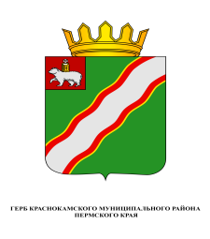
ЗЕМСКОЕ СОБРАНИЕ

КРАСНОКАМСКОГО МУНИЦИПАЛЬНОГО РАЙОНА
ПЕРМСКОГО КРАЯ

РЕШЕНИЕ

27.09.2017 № 103

О награждении Благодарственным письмом
Земского Собрания Краснокамского
муниципального района

В соответствии со статьями 20, 22 Устава Краснокамского муниципального района, Положением о Благодарственном письме Земского Собрания Краснокамского муниципального района, утвержденным постановлением Краснокамской Думы от 30 ноября 2005 г. № 176.1-п,
Земское Собрание Краснокамского муниципального района РЕШАЕТ:
1. За многолетний и добросовестный труд и в связи с 35-летним юбилеем Детского сада № 30 наградить Благодарственным письмом Земского Собрания Краснокамского муниципального района Плотникову Ольгу Геннадьевну, заведующего хозяйством МБДОУ «Детский сад № 7» СП «Детский сад № 30».
2. Решение подлежит опубликованию в специальном выпуске «Официальные материалы органов местного самоуправления Краснокамского муниципального района» газеты «Краснокамская звезда».
3. Контроль за исполнением решения возложить на комиссию по социальной политике и социальной защите населения Земского Собрания Краснокамского муниципального района (Р.Т.Хасанов).

Председатель Земского Собрания
Краснокамского муниципального района Г.П.Новиков

